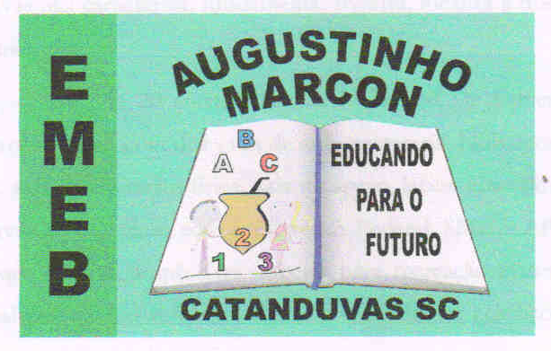 | Escola Municipal de Educação Básica Augustinho Marcon.  Catanduvas, outubro de 2020.  Diretora: Tatiana Bittencourt Menegat.  Assessora Técnica Pedagógica: Maristela Apª. Borella Baraúna.  Assessora Técnica Administrativa: Margarete Petter Dutra.  Professora: Eliane Borges  Aluno(a):  2º ano 1

AULA 09- SEQUÊNCIA DIDÁTICA –TECENDO O SABER- 09/11/2020 A 13/11/2020

ATIVIDADE 25:
ESCREVA NA TABELA TODAS AS PARTES DO CORPO QUE SÃO CITADAS NA MÚSICA: “BONECA DE LATA”.
1- | 6-
2- | 7-
3- | 8-
4- | 9-
5- | 10-

ATIVIDADE 26:
AGORA, DESENHE UMA BONECA COM TODAS AS PARTES CITADAS NA MÚSICA.
ATIVIDADE 27:
QUAIS OUTRAS PARTES DO CORPO VOCÊ ACHA QUE DEVERIAM TAMBÉM SER CITADAS NA MÚSICA?
ESCREVA-AS:
1-
2-
3-
4-
5-

ATIVIDADE 28:

CONTINUAREMOS REALIZANDO AS ATIVIDADES NO LIVRO DE MATEMÁTICA “APRENDER 2” DAS PÁGINAS 158 ATÉ 161.

- NAS PÁGINAS 158 E 159, OS ALUNOS TERÃO O PRIMEIRO CONTATO COM A UNIDADE DE MEDIDA: “METRO”. AS ATIVIDADES PROPOSTAS BUSCAM ESTIMAR, MEDIR E COMPARAR COMPRIMENTOS.

- NAS PÁGINAS 160 E 161, AS ATIVIDADES DESSAS PÁGINAS OS ALUNOS VÃO ESTIMAR, MEDIR COMPARAR COMPRIMENTOS UTILIZANDO UNIDADES DE MEDIDAS PADRONIZADAS (CENTÍMETRO E MILÍMETRO).

FIQUEM TODOS BEM!!!

